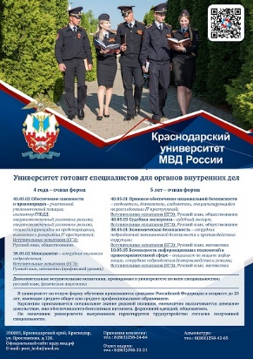

Краснодарский университет МВД России приглашает выпускников общеобразовательных школ на день открытых дверей, который состоится 10 февраля 2024 г. в 10:00 в университете по адресу: г. Краснодар, ул. Ярославская, 128.
Телефон приёмной комиссии: 8 (861) 258 24 64

